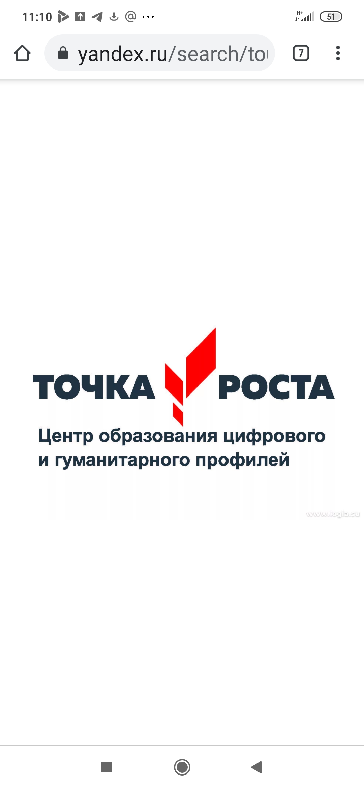

**Учебный план по реализации образовательной программы дополнительного образования в образовательном центре цифровых и гуманитарных технологий «Точка роста» на 2022– 2023 учебный год**

|  |  |  |  |  |  |  |  |
| --- | --- | --- | --- | --- | --- | --- | --- |
| *Профиль* | *Название объединения* | *Ф.И.О. педагога* | *Классы* | | *Количество групп* | *Количество часов в неделю* | *Всего часов по программе в год*  *(34 недели)* |
| Технология | «Промдизайн + Робо» | Ахмедова Х.М. | 5 | | 1 | 2 | 68 |
| «VRAR» | Раджабова З.Д. | 6 | | 1 | 2 | 68 |
| «ГЕО» | Ахмедова Х.М. | 7 | | 1 | 2 | 68 |
| «ГЕО + IT - АЭРО» | Раджабова З.Д. | 8 | | 1 | 1 | 34 |
| «Проект» | Раджабова З.Д. | 9 | | 1 | 1 | 34 |
|  |  |  |  | | **5** | **8** | **272** |
| Информатика | «Scratch + Текстовые документы» | Рамазанова М.С. | 5 | | 1 | 2 | 68 |
| «Графика + 3D + Презентации» | Рамазанова М.С. | 6 | | 1 | 2 | 68 |
| «Blockly + Python + Таблицы» | Рамазанова М.С. | 7 | | 1 | 2 | 68 |
| «IT+ АЭРО» | Рамазанова М.С. | 8 | | 1 | 1 | 34 |
| «Проект» | Рамазанова М.С. | 9 | | 1 | 1 | 34 |
|  |  |  |  | | **5** | **8** | **272** |
| Шахматная школа | «Шахматы» | Гаджибекова З.М. | 5-9 | | 2 | 4 | 136 |
|  |  |  |  | | **2** | **4** | **136** |
| ОБЖ | «Основы медицинских знаний и оказание первой помощи» | Гаджибекова З.М. | 10 | | 1 | 2 | 68 |
|  |  |  |  | | **1** | **2** | **68** |
| ИТОГО |  |  | **5-10** | **13** | | **22** | **748** |